TRƯỜNG CAO ĐẲNG CÔNG THƯƠNG TP. HỒ CHÍ MINH
KHOA CÔNG NGHỆ THÔNG TIN
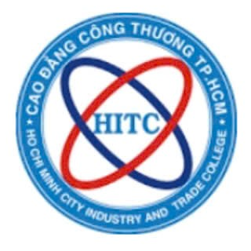
BÁO CÁO ĐỒ ÁN MÔN HỌC
LẬP TRÌNH JAVA
HỆ THỐNG TÌM KIẾM VÀ QUẢN LÝ PHÒNG TRỌ
Trọ Tốt – Ứng dụng Java Spring Boot
Sinh viên thực hiện
Nguyễn Văn Ba – MSSV: 2124110181
Nguyễn Minh Hùng – MSSV: 2124110187
Nguyễn Hậu Nghệ – MSSV: 2124110311
Lớp: CCQ2411F
Giảng viên hướng dẫn: Nguyễn Minh Tuấn
TP. HỒ CHÍ MINH – 2026

